《哈维·德鲁》系列作品
Harvey Drew series

作者简介：

卡斯·莱斯特（Cas Lester）过去曾在CBBC儿童电视剧里工作过很多年。她自己也在工作的同时，收获了无数的快乐与难忘的回忆。她开发并出品了许多电视节目，包括《童话天地》（JACKANORY,）、《糊涂星球》（MUDDLE EARTH）、《撒马尔罕的魔术师》（THE MAGICIAN OF SAMARKAND）、《大小孩》（BIG KIDS）以及《崔西的故事》（THE STORY OF TRACY BEAKER）。她的电视节目还曾被多项大奖提名，其中包括英国电影与电视艺术学院奖、皇家电视奖与儿童广播电视奖。

现在她开始为孩子们写书，并在一家小学图书馆里帮忙，这样能够与家人在一起的悠闲日子也同样带给卡斯无限的快乐与幸福。卡斯家里一共有四个人孩子，他们还养了三只鸡，和一条名叫树莓的小笨狗。当然，卡斯肯定也很想去外太空看一看，这点你看她的书就知道了。

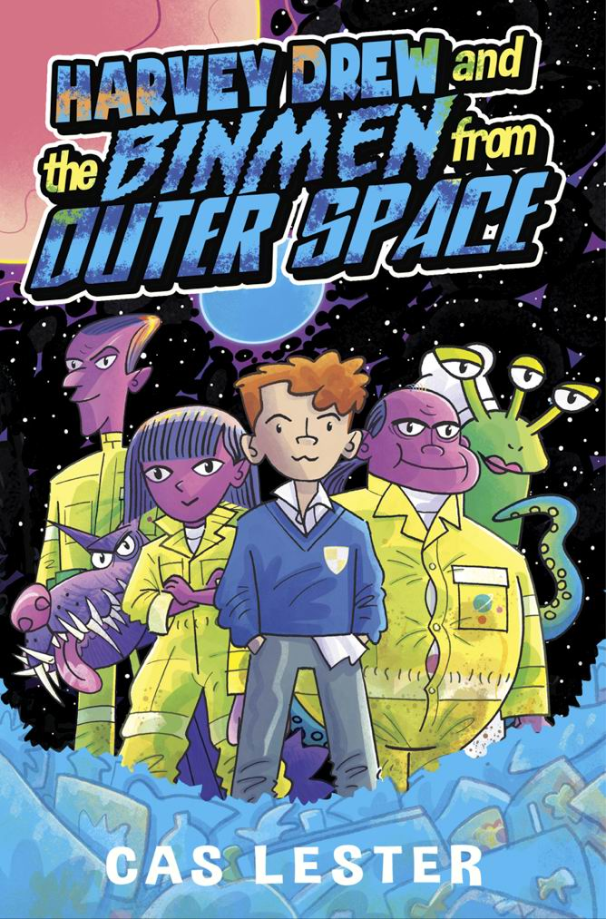
中文书名：《哈维·德鲁与太空清洁工》
英文书名：Harvey Drew & The Bin Men From Outer Space
作 者：Cas Lester
出 版 社：Hot Key Books
代理公司：ANA
出版日期：2014年4月
代理地区：中国大陆、台湾
审读资料：电子稿/样书
页 数：176页
类 型：7-12岁少年文学

内容简介：

漂浮的脏物！宇宙垃圾无疑已经成为一个大麻烦……

哈维·德鲁是一名平凡的十一岁男孩。他一直梦想能够去外太空看一眼。“毒物”是一艘银河废物处理飞船。他们的相遇即将掀起一场大骚乱！

后来有一天，哈维意外回答了外星人的宇宙信号，于是他被工作人员的智能电脑传送到“毒物”号上，但又在同时失去了回去的传送的地址。尽管宇宙飞船上的人都没听说过地球，也是第一次见到地球人，但哈维却帮助他们这只懒散的队伍躲开了一场迫在眉睫的大灾难！原来垃圾泄露差点引起飞船大爆炸。幸运的是，哈维发现带领这群乌合之众摆脱麻烦与带领他的足球队其实差不多。看来那一天是注定要由哈维来挽回局面，拯救大家了！

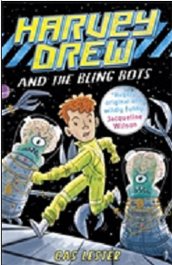
中文书名：《哈维·德鲁与钻石蛆人》
英文书名：Harvey Drew and the Bling Bots
作 者：Cas Lester
出 版 社：HOT KEY BOOKS
代理公司：ANA
出版日期：2014年10月
代理地区：中国大陆、台湾
审读资料：电子稿/样书
页 数：224页
类 型：7-12岁少年文学

卖点提炼：

- 作者卡斯是CBBC前电视剧部门负责人，如今则将她出类拔萃的才华与令人难以置信的想象力转用在写书上。
- 作为《哈维·德鲁与太空清洁工》（HARVEY DREW AND THE BIN MEN FROM OUTER SPACE）的续作，这部小说非常适合大卫·威廉姆斯与安迪·斯坦顿的粉丝——不仅语言令人捧腹不禁，核心故事还讲述了团队合作与结交新朋友的重要性。
- 书内还充满了精美绝伦的插画，令毒物钻石蛆人与毒物飞船上的船员栩栩如生。
- 卡斯在这部作品中以其岁以上儿童为手中，围绕科学与太空垃圾完成了一系列了不起的交互式活动。如需更多信息可发邮件至keynotes@hotkeybooks.com咨询。

内容简介：

哈维·德鲁与飞船“毒物”带着他们了不起的冒险回来啦！

哈维一直觉得自己拥有世上最棒的工作：他意外当上了一艘活的宇宙飞船的船长！除了这艘船是“毒物”——已知星系里最破、最脏、功能最为紊乱的宇宙飞船。而且飞船上还有一群最具争议、最无秩序的船员。

就在他们去下一个垃圾拾取点的路上，船员们得到消息，一艘搁浅的货船正好装载着已知与众，甚至以外宇宙最珍贵的物资——科技图姆。任何营救货船的人都可以拥有它。想着他们很快就能出奇致富，船员们便马上将他们的船对准宝藏的方位。可他们没想到自己却进入了最残忍最声名狼藉的海盗的眼中：来自希斯伯格星的钻石蛆人！

哈维必须再次全力挽回残局——在毒物飞船被彻底转让前。

媒体评价：

对《哈维·德鲁与太空清洁工》（HARVEY DREW AND THE BIN MEN FROM OUTER SPACE）的赞扬

“了不起的原创内容，故事令人喜俊不禁，这部令人爱不释手的作品，相信它能给所有孩子带来欢乐。”
----杰奎琳·威尔逊（Jacqueline Wilson）

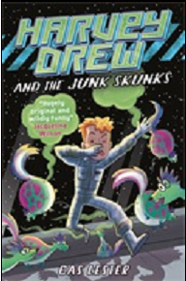
中文书名：《哈维·德鲁与垃圾臭鼬》
英文书名：Harvey Drew and the Junk Skunks
作 者：Cas Lester
出 版 社：HOT KEY BOOKS
代理公司：ANA
出版日期：2015年7月
代理地区：中国大陆、台湾
审读资料：电子稿/样书
页 数：256页
类 型：7-12岁少年文学

卖点提炼：

- 作者卡斯是CBBC前电视剧部门负责人，如今则将她的出类拔萃的才华与令人难以置信的想象力转用在写书上。
- 精彩纷呈的系列搞笑丛书第三部，非常适合大卫·威廉姆斯与安迪·斯坦顿的粉丝。
- 与2300名小读者共同在线编写的内容将作为冒险故事的一部分出现在书中——卡斯每周发表一章，同时颁布活动内容与问题，将孩子们的意见与建议融合到书中的剧情、人物、标题……之中。
- 卡斯在这部作品中以其岁以上儿童为手中，围绕科学与太空垃圾完成了一系列了不起的交互式活动。如需更多信息可发邮件至keynotes@hotkeybooks.com咨询。

内容简介：

毒物飞船回来了，还陷入了比平常更巨大的麻烦之中。

呜呜呜！警报警报警报！毒物飞船又一次陷入混乱。只是这次，飞船遇到的问题是人类的必需之物——他们断粮了！叛乱、食人与小偷都将成为潜在的问题，但船长哈维礼貌地要求船员们小心谨慎，想想别的事情。这时有人提到ISS——不，不是国际空间站！是星际加油站……

可当他们抵达时，ISS却离奇地荒废了，很快哈维便开始怀疑事情有些不对劲儿……他可不是在说毒物出故障的垃圾滑槽。哈维能让他的船员们再次团结起来并解开废弃空间站的谜团吗？要是他们找不到食物，斯科拉米奇真的会吃了雅戈尔吗？哈维还能回家吗？快搭上这艘宇宙最烂的垃圾车，加入这趟喧嚣、反胃的冒险之旅吧——看看你能否从冒险故事中看出哪些是孩子们的杰作！

谢谢您的阅读！
请将回馈信息发至：李馥辰(Cindy Li)
安德鲁﹒纳伯格联合国际有限公司北京代表处
北京市海淀区中关村大街甲59号中国人民大学文化大厦1705室, 邮编：100872
电 话：010-82509406
传 真：010-82504200
Email：Cindy@nurnberg.com.cn
网 站：Http://www.nurnberg.com.cn
新浪微博：http://weibo.com/nurnberg
豆瓣小站：http://site.douban.com/110577/


